Раздел 2. Результаты педагогической.
Таблица №1
Динамика индивидуальных образовательных результатов воспитанников
в доаттестационный период

Параметры оценки | Возрастная группа | Учебный год | Высокий уровень развития |  |  | Средний уровень развития |  |  | Низкий уровень развития
Параметры оценки | Возрастная группа | Учебный год | чел | % | чел |  | % | чел |  | %
Развитие игровой деятельности | Средняя группа | 2012-2013 | 13 | 54 | 11 |  | 46 | 0 |  | 0
Развитие игровой деятельности | Старшая группа | 2013-2014 | 13 | 54 | 11 |  | 46 | 0 |  | 0
Развитие игровой деятельности | Подготовительная к школе группа | 2014-2015 | 14 | 62 | 10 |  | 38 | 0 |  | 0
Речевое развитие | Средняя группа | 2012-2013 | 12 | 52 | 10 |  | 40 | 2 |  | 8
Речевое развитие | Старшая группа | 2013-2014 | 12 | 52 | 11 |  | 46 | 1 |  | 4
Речевое развитие | Подготовительная к школе группа | 2014-2015 | 13 | 55 | 11 |  | 45 | 0 |  | 0
Развитие элементарных математических представлений | Средняя группа | 2012-2013 | 13 | 56 | 9 |  | 36 | 2 |  | 8
Развитие элементарных математических представлений | Старшая группа | 2013-2014 | 13 | 55 | 10 |  | 41 | 1 |  | 4
Развитие элементарных математических представлений | Подготовительная к школе группа | 2014-2015 | 11 | 45 | 13 |  | 55 | 0 |  | 0
Развитие элементарных естественнонаучных представлений | Средняя группа | 2012-2013 | 10 | 42 | 12 |  | 50 | 2 |  | 8
Развитие элементарных естественнонаучных представлений | Старшая группа | 2013-2014 | 13 | 55 | 11 |  | 45 | 0 |  | 0
Развитие элементарных естественнонаучных представлений | Подготовительная к школе группа | 2014-2015 | 15 | 63 | 9 |  | 37 | 0 |  | 0
Физическое развитие и здоровье | Средняя группа | 2012-2013 | 10 | 43 | 13 |  | 53 | 1 |  | 4
Физическое развитие и здоровье | Старшая группа | 2013-2014 | 13 | 53 | 11 |  | 47 | 0 |  | 0
Физическое развитие и здоровье | Подготовительная к школе группа | 2014-2015 | 13 | 53 | 11 |  | 47 | 0 |  | 0

Вывод: количественные данные указываю на положительную динамику усвоение детьми программы «Детство», а именно: речевое развитие +8%, развитие элементарных математических представлений +8%, развитие элементарных естественнонаучных представлений +8%, физическое развитие и здоровье +4%. Коэффициент занятости места увеличился на 9%, пропуск заболеваемости на одного ребёнка снизился на 3 дня, индекс здоровья повысился на 11%.

Таблица № 2
Мониторинг развития детей по приоритетным направлениям
за 2012 – 2015 годы.

Область развития | 2012 – 2013  средняя группа  уровни развития |  |  |  |  |  |  |  | 2013 – 2014  старшая группа  уровни развития |  |  |  |  |  |  | 2014 – 2015  подготовительная группа  уровни развития
Область развития | высокий |  | средний |  | низкий |  | высокий |  |  | средний |  | низкий |  | высокий |  |  | средний |  | низкий
Область развития | чел | % | чел | % | чел | % | чел | % |  | чел | % | чел | % | чел | % |  | чел | % | чел | %
Познавательно – речевое развитие | 12 | 50 | 8 | 35 | 4 | 15 | 11 | 45 |  | 9 | 40 | 4 | 15 | 13 | 56 |  | 11 | 44 | 0 | 0
Социально – личностное развитие | 5 | 20 | 15 | 65 | 4 | 15 | 4 | 15 |  | 18 | 75 | 2 | 10 | 5 | 19 |  | 19 | 81 | 0 | 0
Художественно – эстетическое развитие | 4 | 15 | 19 | 80 | 1 | 5 | 4 | 15 |  | 19 | 80 | 1 | 5 | 9 | 37 |  | 15 | 63 | 0 | 0
Физическое развитие | 6 | 25 | 17 | 70 | 1 | 5 | 6 | 20 |  | 18 | 80 | 0 | 0 | 12 | 50 |  | 12 | 50 | 0 | 0

Таблица № 3
Средний показатель
Средний показатель | 2012-2013 | 2013-2014 | 2014-2015
Высокий уровень | 27 | 30 | 38
Средний уровень | 62 | 63 | 62
Низкий уровень | 11 | 7 | 0

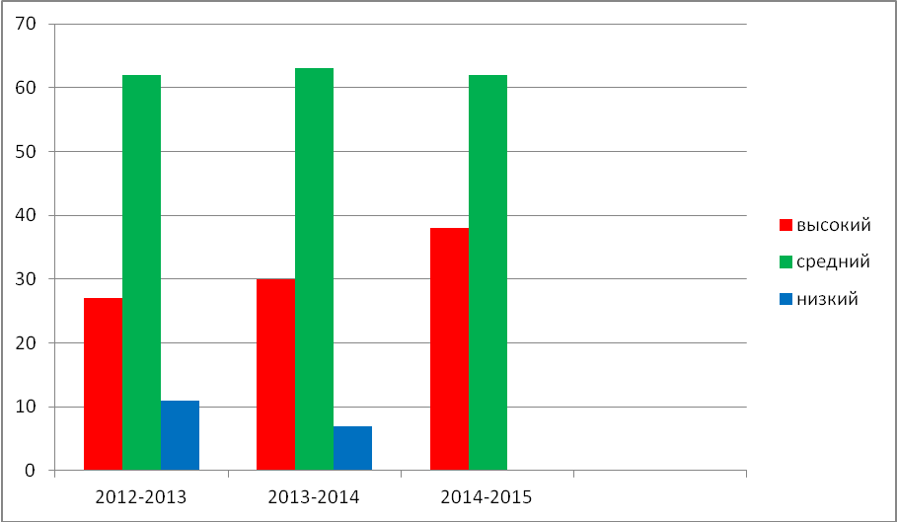
Вывод: количественные данные указывают на положительную динамику развитие детей по приоритетным направлениям, а именно: познавательно – речевое развитие +5 %, социально – личностное развитие +8 %, художественно – эстетическое развитие +8 %, физическое развитие +4 %.

Мониторинг заболеваемости детей с 2013 по 2015 год.
Показатели по итогам.
Заболеваемость на одного ребёнка.
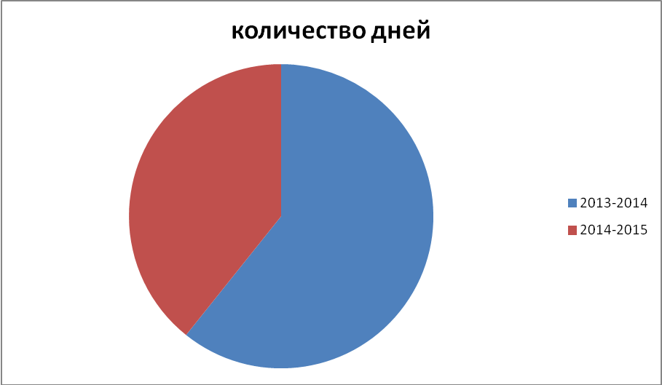

Вывод: пропуск заболеваемости на одного ребёнка снизился на 3 дня.
Индекс здоровья.

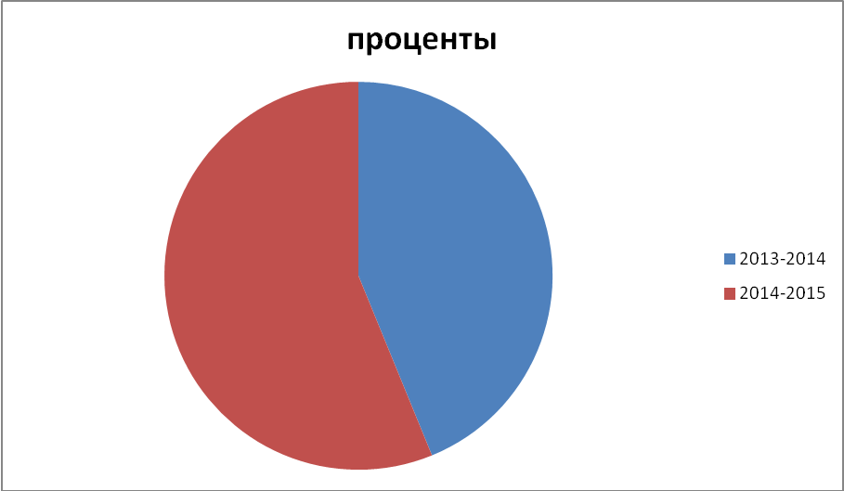

Вывод: индекс здоровья увеличился на 16%

Коэффициент занятости места.
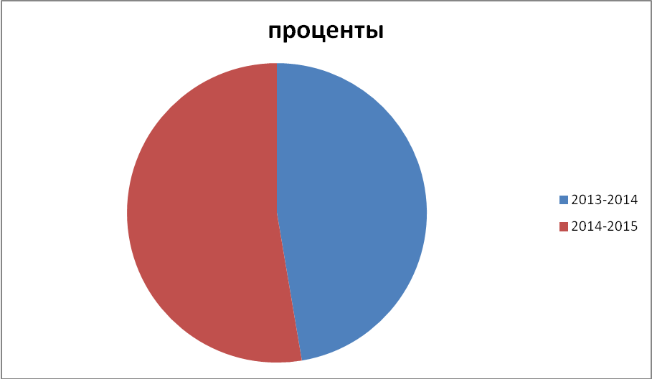

вывод: коэффициент занятости места увеличился на 10%.

Таблица № 4
Результативность участия обучающихся в конкурсах
доаттестационный период

Название конкурсных мероприятий | Учебный год | Уровень  мероприятия | Кол-во участников | Результат (участие, наличие победителей, призеров, лауреатов с указанием Ф.И. обучающего (воспитанника)
Очные
Интеллектуальный марафон дошкольников «Дорогой знаний» | 2013-2014 гг. | Муниципальный | 3 | Победители:  Ерина Яна  Усольцев Даниил
Заочные
Выставка декоративно – прикладного и технического творчества «Калейдоскоп» | 2012 – 2013 гг. | Муниципальный | 1 | Победитель:  Доскенов Тимур
Всероссийский конкурс детского рисунка «Мир сказок» | 2012 г. | Всероссийский | 5 | Победитель:  Бакушева Ксения
Выставка декоративно – прикладного и технического творчества «Калейдоскоп» | 2012-2013 гг. | Муниципальный | 1 | Победитель:  Калондарова Диана
Межрегиональный конкурс-викторина для обучающихся 5 – 17 лет «Здоровье – здорово!» | 2012-2013 гг. | Региональный | 10 | Победители:  Латыпова Лилия  Харисов Артём  Усольцев Даниил
Открытый межрегиональный турнир способностей «Росток» | 2012-2013 гг. | Региональный | 12 | Победители:  Тишкина Женя  Ерина Яна  Гибало Василина
Открытый межрегиональный турнир способностей «Росток» | 2014 – 2015 гг. | Региональный | 8 | Победители:  Аминов Гамзат  Усольцев Даниил  Латыпова Ллилия  Рогозин Денис  Юнусов Вадим
Выставка декоративно – прикладного и технического творчества «Калейдоскоп» | 2014 – 2015 гг. | Муниципальный | 6 | Победитель:  Доскенов Тимур  Джангутаев Гасан
Всероссийская викторина по правилам дорожного движения «Юный пешеход» | 2015- 2016 гг. | Всероссийский | 3 | Победитель: Науменко Иван

